◎ 개요
▶ 제목 : REP09. 제 9 장 레포트
▶ 제출자 : 황예찬
이름 : 황예찬
학번 : 22500802
▶ 제출일 : 26년 5월 26일
Due Day : 26년 5월 26일

◎ 1단계
▶ 문제기술
Person 클래스와 employee클래스를 구현해야한다. 이때 employee 클래스는 peson클래스를 상속받아야한다. 생성자와 기본 생성자를 구현해야한다. 최대 10명 정보를 저장할수 있는 배열 만들기. 각 직원마다 이름과 ssn와 급여정보 입력 받고 저장.
▶ 코드
import java.util.Scanner;
class Person {
String name;
Person() {}
Person(String name) {
this.name = name;
}
}
class Employee extends Person {
String ssn;
int salary;
Employee() {}
Employee(String name, String ssn, int salary) {
super(name);
this.ssn = ssn;
this.salary = salary;
}
}
public class Rep09employee1 {
public static void main(String[] args) {
Scanner s = new Scanner(System.in);
Employee[] employees = new Employee[10];
System.out.print("How many employees? (max 10): ");
int count = Integer.parseInt(s.nextLine());
for (int i = 0; i < count; i++) {
System.out.println("\nEntering data for employee " + (i +1));
System.out.print("Enter name: ");
String name = s.nextLine();
System.out.print("Enter SSN (no dashes or spaces): ");
String ssn = s.nextLine();
System.out.print("Enter salary:");
int salary = Integer.parseInt(s.nextLine());
employees[i] = new Employee(name,ssn,salary);
}
}
}

▶ 결과 (출럭 덤프)
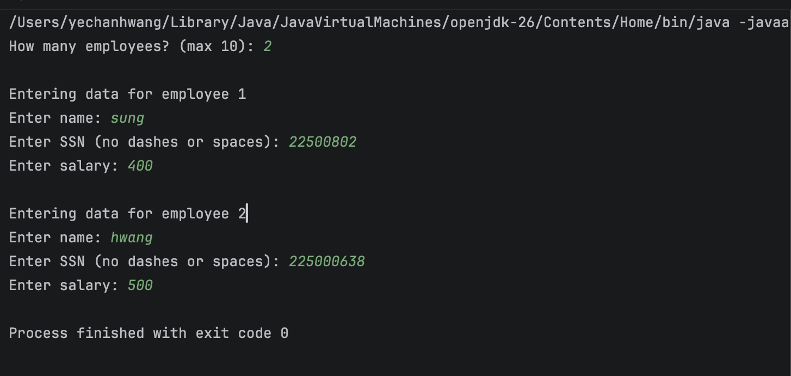

▶ 설명
Person 클래스ㄹ를 반든다. 여기에는 name필드를 포함시켰따. Employee클래에서는 person의 클래스를 상속받기 위해서 class employee extends person으로 했다. Employee 클래스에는 사회보장번호와 급여를 포함시켰다. 두 클래스 모두 기본 생성자와 매개변수 생성자를 만들었다. Employee의 매개변수 생성자에서는 super(name)을 사용해서 부모 클래스인 Person의 name 필드를 초기화했다.
toString() 메서드는 원래 객체를 출력하면 메모리 주소가 나오는데, 이걸 오버라이딩해서 name, ssn, salary 정보가 출력되도록 바꿨다. Employee의 toString()에서는 super.toString()으로 Person의 출력 결과를 가져온 뒤 ssn과 salary를 이어 붙였다.
main 메서드에서는 최대 10명을 저장할 수 있는 Employee 배열을 만들고, 직원 수와 각 직원의 이름, 사회보장번호, 급여를 입력받아 배열에 저장했다. 입력할 때 nextInt() 대신 nextLine()을 사용해서 버퍼 문제가 생기지 않도록 했다.

◎ 2단계
▶ 문제기술
사용자 정의예외 SSNLenghthExeoption을 구현한다. SSN의 길이가 8자리가 아닐 영우 예외 발생하고 다시 입력받게 하기, 급여입력할떄도 숫자가 아니면 예외 처리하고 다시 입력 받도록 해야한다.

▶ 코드
package REP09_02;
import java.util.Scanner;
class Person {
String name;
Person() {}
Person(String name) {
this.name = name;
}
}
class Employee extends Person {
String ssn;
int salary;
Employee() {
}
Employee(String name, String ssn, int salary) {
super(name);
this.ssn = ssn;
this.salary = salary;
}
}
class SSNLengthException extends Exception {
SSNLengthException(String ssn) {
super("SSN Error: '" + ssn + "' is not 8 characters long.");
}
}
public class Rep09Employee2 {
public static void main(String[] args) {
Scanner s = new Scanner(System.in);
Employee[] employees = new Employee[10];
System.out.print("How many employees? (max 10): ");
int count = Integer.parseInt(s.nextLine());
for (int i = 0; i < count; i++) {
System.out.println('\n');
System.out.println("Entering data for employee " + (i + 1));
System.out.print("Enter name: ");
String name = s.nextLine();
String ssn = "";
while (true) {
System.out.print("Enter SSN (no dashes or spaces): ");
ssn = s.nextLine();
try {
if (ssn.length() != 8) throw new SSNLengthException(ssn);
break;
} catch (SSNLengthException e) {
System.out.println(e.getMessage());
System.out.println("Please enter agin.");
}
}
int salary = 0;
while (true) {
System.out.print("Enter salary: ");
try {
salary = Integer.parseInt(s.nextLine());
break;
} catch (NumberFormatException e) {
System.out.println("Salary Error: A non-numeric value was entered.");
System.out.println("Please enter again.");
}
}
employees[i] = new Employee(name, ssn, salary);
}
}
}

▶ 결과 (출럭 덤프)

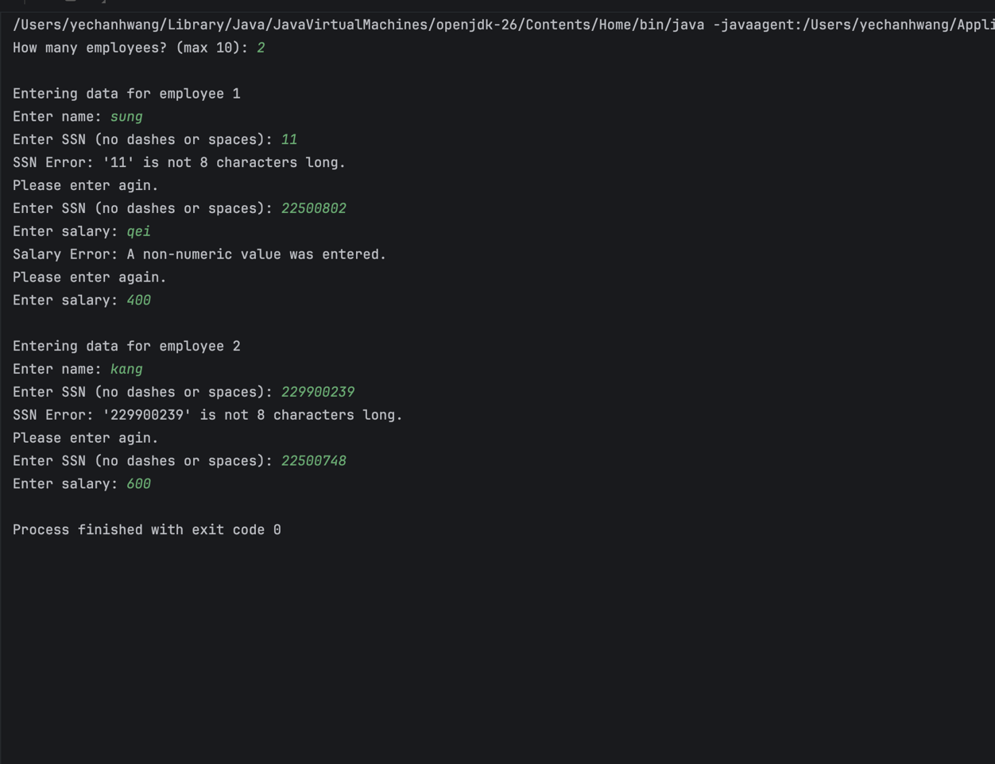

▶ 설명
예외처리를 추가하였다. SSnlengthException클래스를 만들었다. Exception을 상속받아서 정의 예외로 구현했고 SSN이 8자리가 아닐경우 예외를 발생시켰다. SSN의 길이가 8자리가 아니면 SSNLengthException을 던지고 에러 메시지를 출력하고 다시 입력받도록 했다. 8자리가 맞으면 break으로 반복을 빠져나온다. Salarry입력 부분도 while(true)와 try-catch를 사용하였다

◎ 3단계 (최종)
▶ 문제기술
2단계 파일에서 모든 직원의 급여 평균을 계산해야한다. Employee 클래스에 output()메세드 추가한다. 메서드의 매개변수로는 모든 직원의 평균 급여를 입력 받는다. 그리고 급여가 평균인지 이상인지 미만인지 출력한다. 메인에서 모든 직원의 정보를 output으로 출력한다.

▶ 코드
package REP09.REP09_03;
import java.util.Scanner;
class Person {
String name;
Person() {}
Person(String name) {
this.name = name;
}
}
class Employee extends Person {
String ssn;
double salary;
Employee() {
}
Employee(String name, String ssn, double salary) {
super(name);
this.ssn = ssn;
this.salary = salary;
}
//output메서드 추가!
void output(double averageSal) {
System.out.println("Name: " + name);
System.out.println("SSN: " + ssn);
System.out.println("Salary: " + salary);
if (salary >= averageSal) {
System.out.println("Salary above average");
} else {
System.out.println("Salary below average");
}
}
}
class SSNLengthException extends Exception {
SSNLengthException(String ssn) {
super("SSN Error: '" + ssn + "' is not 8 characters long.");
}
}
public class Rep09Employee3 {
public static void main(String[] args) {
Scanner s = new Scanner(System.in);
Employee[] employees = new Employee[10];
System.out.print("How many employees? (max 10): ");
int count = Integer.parseInt(s.nextLine());
for (int i = 0; i < count; i++) {
System.out.println("");
System.out.println("Entering data for employee " + (i + 1));
System.out.print("Enter name: ");
String name = s.nextLine();
String ssn = "";
while (true) {
System.out.print("Enter SSN (no dashes or spaces): ");
ssn = s.nextLine();
try {
if (ssn.length() != 8) throw new SSNLengthException(ssn);
break;
} catch (SSNLengthException e) {
System.out.println(e.getMessage());
System.out.println("Please enter agin.");
}
}
double salary = 0;
while (true) {
System.out.print("Enter salary: ");
try {
salary = Integer.parseInt(s.nextLine());
break;
} catch (NumberFormatException e) {
System.out.println("Salary Error: A non-numeric value was entered.");
System.out.println("Please enter again.");
}
}
employees[i] = new Employee(name, ssn, salary);
}
double total = 0;
for (int i = 0; i <count; i++) {
total += employees[i].salary;
}
double average = total / count;
System.out.println("===== Employee List and Salary Evaluation ====");
for(int i = 0; i < count; i++) {
System.out.println("");
System.out.println("Employee #" + (i + 1));
employees[i].output(average);
}
}
}

▶ 결과 (출럭 덤프)

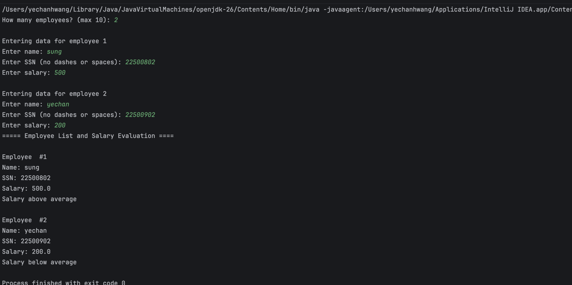

▶ 설명
Salary타입을 int에서 double로 바꿨다. 그리고 employee 클래스에 output메서드를 추가했다. 이 메서드가 매개변수로 평균을 받아서 name,ssn,salary를 출력하고 급여가 평균이상이면 salary above averge를 출력하고 아니면 below avearge를 출력한다. Mian메서드에서 입력이 끝난 직원의 급여로 평균 급여를 계산했다. 그리고 이걸로 ouput(averahe)를 호출했다.

◎ 최종
▶ 소감
이번 실습을 통해 클래스 상속과 예외 처리를 직접 구현하면서 자바의 객체지향 개념을 더 잘 이해하게 된것 같다. 단계별로 기능을 추가하면서 코드가 점점 완성되는 과정이 재미있었다.

▶ 새롭게 배운 점
사용자 정의 예외 클래스를 직접 만들수 있다는 것을 배웠다. Exception을 상속 받아서 원하는 조건에 맞는 예외를 만들었다. 그리고 while과 try-cath를 함께 잘 사용하면 잘못된 입력을 받으면 다시 입력받도록 처리할 수 있는 것을 배웠다. 처음에 nextInt로 해쓴데 이렇게 하면 버퍼 문제가 있다는 것을 깨닫고 nextLine을 사용해야 버퍼 문제가 생기지 않는다는것도 알게 되었다.

